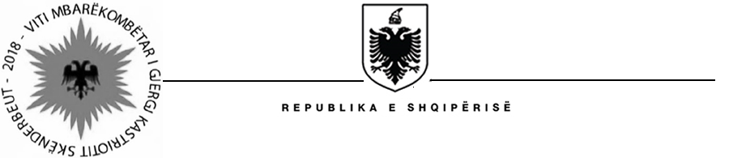

MINISTRIA E SHËNDETËSISË DHE MBROJTJES SOCIALE
PROJEKTI I MODERNIZIMIT TË ASISTENCËS SOCIALE (SAMP)

25 Janar 2018
ANULLIM I NJË PROCEDURE PËR SHËRBIM KONSULENCE

Referenca e Prokurimit : | SAMP/CS/IC/16-2016
Përshkrimi i Shërbimit : | “Ekspert lokal IT për të asistuar MSHMS në zbatimin dhe përdorimin efektiv te sistemit të SMI të NE dhe PAK”
Emrat e konsulentëve që paraqitën interesimin e tyre : | - Z. Mandi Cukalla
Data e anullimit të procedurës: | 25 Janar 2018
Arsyet e anullimit | - Për arsye të ndryshimeve institucionale të agjensisë zbatuese (aktualisht MSHMS) pas zgjedhjeve kombëtare të Qershorit 2017 dhe ecurisë së zbatimit të reformave të ndërmarra, Termat e Referencës për këtë shërbim do të rishikohen dhe përditësohen.
Veprime të mëtejshme: | - Procedura e përzgjedhjes do të ri-fillojë mbi bazën e termave të reja, të rishikuara të referencës dhe të gjithë konsulentët që shprehën interes do të njoftohen duke iu dërguar REOI (Kërkesa për Shprehje Interesi).

